Министерство науки и высшего образования Российской Федерации
Федеральное государственное автономное образовательное учреждение
высшего образования
«Уральский федеральный университет
имени первого Президента России Б.Н. Ельцина»

Институт радиоэлектроники и информационных технологий – РТФ
Школа бакалавриата

ОТЧЕТ

По проекту
«Разработка системы мониторинга здоровья животных»

по дисциплине «Проектный практикум»

Заказчик: Фамилия И.О. | Папуловская Н. В
Куратор: Фамилия И.О.  Ассистент кафедры ИТиСУ ИРИТ-РТФ | Изотов И.Н.
Студенты команды «Здоровые животные»  Фамилия И.О. | Шальнов П.А.
Фамилия И.О. | Мамаев С.А.
Фамилия И.О. | Саркисян Г.Г.

Екатеринбург, 2025
СОДЕРЖАНИЕ

ВВЕДЕНИЕ 3
2 Основная часть 6
2.1 Информация о работе каждого участника в отдельности. 6
2.2 Разбор требований заказчика и пользователей к программному продукту и составление плана действий для достижения цели (backlog). 6
2.3 Составление плана действий для достижения цели: 6
2.4 Анализ и сопоставление аналогов разрабатываемого продукта. 7
2.5 Обзор архитектуры программного продукта, описание основных компонентов и связей между ними, обоснование выбора архитектурного решения. 7
2.6 Описание методологии разработки, информация о процессе разработки, отчет о результатах тестирования на промежуточных этапах, разбор выявленных ошибок. 11
2.6.1 Информация о процессе разработки IoT-устройства. 11
2.6.2 Технологии передачи данных и взаимодействие с другими сервисами и устройствами 12
2.6.3 Программирование 13
2.6.4 Тестирование 13
2.7 информация о планировании деятельности в ходе разработки и распределении задач между участниками команды разработчиков. 14
ЗАКЛЮЧЕНИЕ 15
СПИСОК ИСПОЛЬЗОВАННЫХ ИСТОЧНИКОВ 17
Приложение A (обязательное) Артефакты 18

ВВЕДЕНИЕ
- Цель и задачи проекта.
Цель: создать систему для мониторинга здоровья животных, которая позволит владельцам отслеживать ключевые физические показатели питомцев в реальном времени.
Задачи проекта:
- Сделать работающее устройство, мобильное приложение;
- создать базовый и улучшенный интерфейс, стабильную передачу данных, уведомления;
- подготовить готовый продукт с расширенными функциями анализа данных.

- Актуальность и важность проекта.
Согласно статистическим данным, представленным ПАО "Росгосстрах", в Российской Федерации ежегодно регистрируется порядка 30% случаев заболеваемости среди домашних животных. При этом значительная часть патологических состояний диагностируется на поздних стадиях развития, что обусловлено отсутствием систем оперативного мониторинга физиологических показателей.
Анализ рынка показывает существенный дефицит доступных технических решений для непрерывного контроля состояния здоровья домашних животных. Отсутствие подобных систем мониторинга приводит к следующим негативным последствиям:
- Несвоевременному выявлению патологических изменений
- Запаздыванию в оказании ветеринарной помощи
- Ухудшению прогноза течения заболеваний
- Повышению затрат на лечение
Существующие зарубежные аналоги (FitBark, PetPace и подобные системы) в настоящее время недоступны для использования на территории Российской Федерации в связи с введенными санкционными ограничениями. Кроме того, данные решения обладают существенными недостатками:
- Отсутствие локализации для российского рынка
- Несовместимость с отечественными облачными сервисами
- Высокая стоимость (от 200$ за устройство)
- Зависимость от зарубежных серверов и инфраструктуры

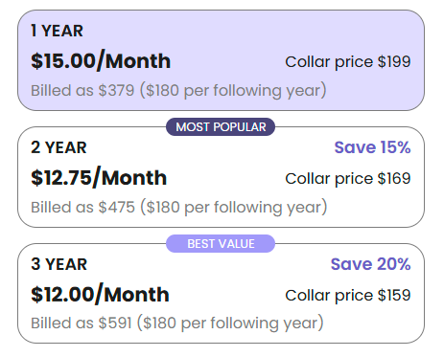
            - Стоимость разных видов подписок на товар Petpace

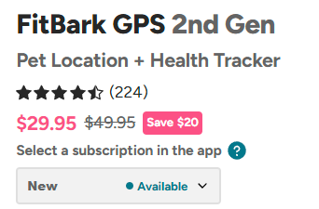
            - Стоимость подписки на товар Fitbark

- Описание области применения программного продукта.
"Умный ошейник" предназначен для мониторинга здоровья домашних животных (собак, кошек) в условиях:
- Квартирного содержания;
- Выездных мероприятий (прогулки, путешествия);
- Послеоперационного наблюдения.
Продукт не заменяет ветеринарную диагностику, но предоставляет владельцам и специалистам инструмент для превентивного выявления отклонений.

- Описание ожидаемых результатов и планируемых достижений по завершении проекта.
- Уровни результата (минимальный / базовый / оптимальный):
- Минимальный: Работающее устройство, собирающее данные, и мобильное приложение с базовым интерфейсом для отображения данных.
- Базовый: Улучшенный интерфейс приложения, стабильная передача данных, уведомления о критических показателях.
- Оптимальный: Полностью готовый продукт с расширенными функциями анализа данных и интеграцией с ветеринарными сервисами.

- Основная часть

  - Информация о работе каждого участника в отдельности.
Аналитик (Шальнов П.А.):
- Провел исследование рынка.
- Спроектировал архитектуру (устройства и передачи данных)
- Собрал требования к устройству
- Составил план команды
Дизайнер (Саркисян Г.Г.):
- Составил User Flow для ключевых сценариев
- Создал UX/UI дизайн интерфейса Android-приложения.
Разработчик интерфейса мобильного приложения (Мамаев С.А.):
- Разработал интерфейс экранов.
- Продумал логику передачи данных между экранами
Результаты работы приложены в приложении A.

  - Разбор требований заказчика и пользователей к программному продукту и составление плана действий для достижения цели (backlog).
Требования заказчика: Команда должна разработать систему, состоящую из мобильного приложения и устройства (ошейника), а также обеспечить передачу данных . Устройство будет собирать данные о состоянии здоровья животного (например, пульс, температуру, двигательную активность), а мобильное приложение — отображать эту информацию в удобном формате.

  - Составление плана действий для достижения цели:
- Проектирование (первый месяц) Анализ конкурентов, создание архитектуры, проектирование дизайна.
- Прототипирование (второй месяц). Подключение датчиков, настройка BLE-модуля.
- Разработка MVP (третий месяц). Создание базового интерфейса и интеграция с устройством.

  - Анализ и сопоставление аналогов разрабатываемого продукта.
В ходе исследования российского и стран СНГ рынка аналогичных решений для мониторинга здоровья животных практически нет. Есть умный ошейник для кошек, способный отслеживать состояние здоровья этих животных по звукам, которые они издают, однако в нём используется машинное обучение и направлен он только на кошек, поэтому не является универсальным устройством. К тому же данный ошейник не был выпущен в серийное производство. Существующие западные аналоги (FitBark, PetPace, Tractive) обладают необходимыми функциями мониторинга показателей здоровья у животных, но при этом они имеют следующие серьезные ограничения:
- Устройства и подписки на сервисы требуют значительных затрат: от 150$ за базовый комплект;
- интеграция с облачными сервисами недоступна в РФ из-за санкционных ограничений;
- отсутствие поддержки русского языка и адаптации под региональные ветеринарные стандарты.

  - Обзор архитектуры программного продукта, описание основных компонентов и связей между ними, обоснование выбора архитектурного решения.
Архитектура системы была спроектирована с учётом поставленных задач по мониторингу состояния питомца и передачи данных в мобильное приложение. В качестве центрального элемента использована микроконтроллерная плата STM32F401RE из линейки Nucleo, обладающая достаточной производительностью и поддержкой внешних интерфейсов для работы с периферией. Для подключения модулей применена плата расширения AMP-B017 (Troyka Shield), обеспечивающая совместимость с сенсорами и упрощающее соединение компонентов без пайки.
В систему интегрированы следующие датчики:
MAX30100 — биометрический датчик, измеряющий частоту сердечных сокращений и уровень насыщения крови кислородом (Рисунок 1);
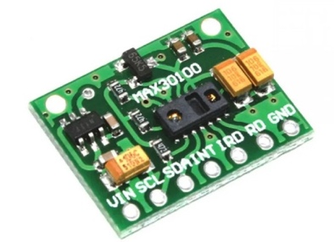
            - Датчик MAX30100
AMP-B041 — акселерометр (Troyka-модуль), используемый для отслеживания движения и активности животного (Рисунок 2);
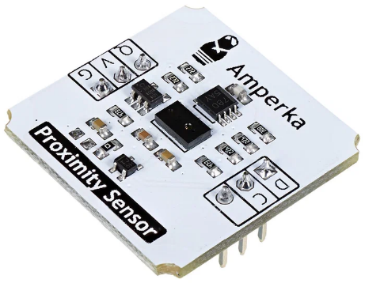
            - Датчик AMP-B041
Метеодатчик (Troyka-модуль) — предназначен для измерения температуры и влажности окружающей среды (Рисунок 3);
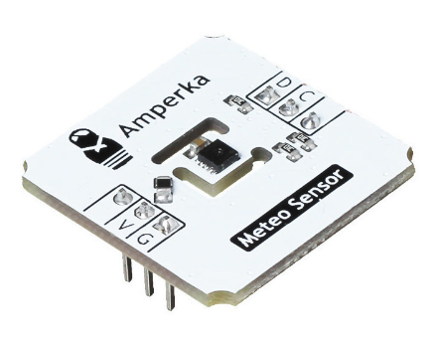
            - Метеодатчик
AMP-B117 — модуль Bluetooth Low Energy, осуществляющий беспроводную передачу собранных данных в мобильное приложение (Рисунок 4).
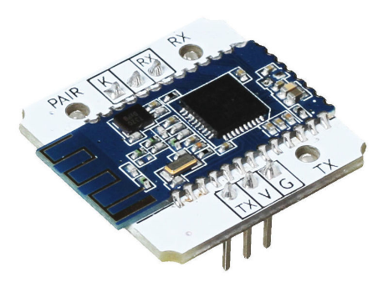

            - Модуль AMP-B117
Для упрощения подключения и обеспечения стабильной работы всех компонентов была предварительно разработана наглядная схема соединений, позволяющая точно определить назначение каждого провода и разъёма (Рисунок 5). Такая схема значительно облегчила процесс сборки прототипа и снизила вероятность ошибок при подключении. Архитектура системы обеспечивает модульность, расширяемость и готовность к дальнейшей интеграции дополнительных функций.
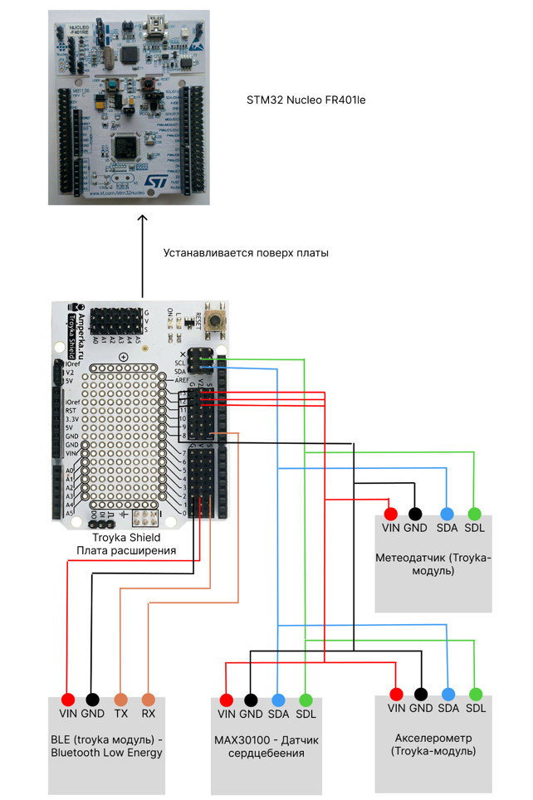
            - Схема подключения устройства
Мобильное приложение построено на базе архитектурного паттерна MVI, что обеспечивает чёткое разделение ответственности, предсказуемое поведение UI и удобство в сопровождении. В качестве технологии построения интерфейса используется Jetpack Compose, позволяющая создавать декларативный UI с минимальными затратами кода и высокой читаемостью (Рисунок 6). Взаимодействие между слоями реализовано с использованием Kotlin Flow, что обеспечивает реактивную обработку данных и удобную подписку на изменения состояния.
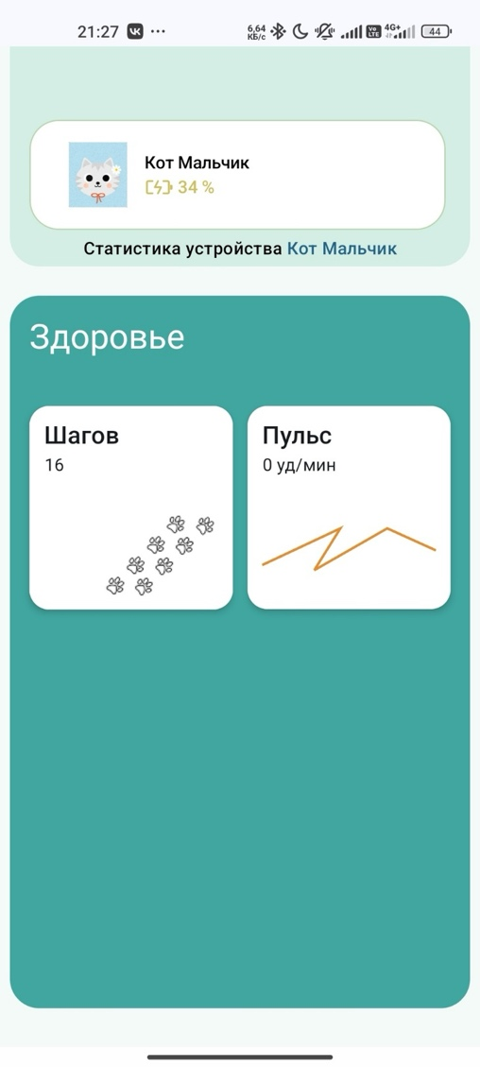
            - Интерфейс приложения с данными с устройства

  - Описание методологии разработки, информация о процессе разработки, отчет о результатах тестирования на промежуточных этапах, разбор выявленных ошибок.
    - Информация о процессе разработки IoT-устройства.
На первом этапе мы взяли на себя самостоятельный выбор и приобретение датчика MAX30102, который стал ключевым элементом для измерения пульса животного. Прежде чем принять окончательное решение о покупке, мы внимательно изучили техническую документацию устройства: исследовали рабочие диапазоны питания, параметры чувствительности, стабильность показаний, условия функционирования в составе носимого гаджета. Особое внимание уделялось вопросу совместимости датчика с выбранным микроконтроллером STM32 и платформой Troyka Shield. Также был проведён анализ отзывов и обзоров, что позволило убедиться в надёжности и практичности данного решения. Только после этого был оформлен заказ и проведена закупка комплектующих.
Следующим важным этапом стала проработка всей электронной базы проекта. Мы участвовали в детализации технических требований к будущему устройству, анализировали альтернативные варианты отладочных плат и дополнительных модулей. После обсуждения достоинств и недостатков разных микроконтроллеров была выбрана плата на базе STM32 — универсальная и производительная, поддерживаемая большим сообществом разработчиков. Для обеспечения гибкости и удобства сборки компоненты подключались через шилд Troyka Shield. Особое внимание уделялось надежности, компактности, энергоэффективности и простоте интеграции. BLE-модуль Troyka BLE был выбран благодаря низкому энергопотреблению и поддержке энергосберегающей технологии Bluetooth Low Energy. Все решения принимались на основе анализа технических характеристик, совместимости и отзывов других пользователей.
На программном этапе мы активно включились в работу: принимали участие в написании программного кода для микроконтроллера.
Таким образом, участие в проекте охватило сразу несколько ключевых этапов: от самостоятельного поиска, выбора и приобретения компонентов до активной работы над программной частью и оптимизации работы микроконтроллера. Мы вносили предложения по выбору оптимальных решений, предлагали улучшения как в аппаратной, так и в программной части, помогали устранять выявленные недочёты. Работа над проектом продолжается, и мы готовы и дальше вносить вклад в его развитие.
    - Технологии передачи данных и взаимодействие с другими сервисами и устройствами
Для передачи данных в системе используется технология Bluetooth Low Energy (BLE), обеспечивающая малое энергопотребление и стабильную беспроводную связь между устройством и мобильным приложением. Микроконтроллер STM32, собирая данные с датчиков пульса и движения, передаёт их на смартфон через BLE-модуль. Android-приложение принимает информацию, обрабатывает и отображает её пользователю.
Возможности расширения архитектуры предполагают в дальнейшем интеграцию с облачными платформами или внешними сервисами через интернет, используя смартфон в качестве шлюза. Таким образом обеспечивается гибкость системы и её масштабируемость в будущем.
    - Программирование
Наша задача заключалась в реализации устойчивого алгоритма работы с датчиком MAX30102: разработке кода для опроса датчика по интерфейсу I2C, получении и первичной обработке цифровых сигналов. Параллельно настраивался обмен по BLE-модулю: программировался протокол запроса и отправки данных на мобильное устройство, обеспечивалась структурированная (в формате JSON) передача информации.
    - Тестирование
Поскольку провести тестирование устройства непосредственно на животных не удалось, была использована альтернативная методика: устройство временно закреплялось на человеке, имитировавшем поведение питомца, включая ходьбу и изменения активности. Такой подход позволил оценить корректность работы всех ключевых компонентов системы в приближённых условиях эксплуатации. В ходе испытаний датчики успешно зафиксировали показатели движения и частоты сердечных сокращений, а полученные данные корректно отображались в мобильном приложении в режиме реального времени. Также в процессе тестирования отображались параметры температуры и влажности окружающей среды. Несмотря на то, что отсутствовали особенности, присущие шерстяному покрову животного, система показала стабильную и надёжную работу. Эти результаты позволяют сделать вывод о готовности устройства к дальнейшему использованию и возможному расширению тестов в условиях, максимально близких к реальной эксплуатации с животными.

  - информация о планировании деятельности в ходе разработки и распределении задач между участниками команды разработчиков.
В ходе работы над проектом был реализован комплексный подход к разработке, охватывающий все ключевые направления:
- Аналитика и проектирование:
Проведен детальный анализ рынка, сформулированы требования пользователей и заказчика, разработаны пользовательские сценарии. Определены ключевые метрики здоровья животных (температура, пульс, активность) и технические характеристики системы.
- Дизайн интерфейса:
Созданы макеты мобильного приложения, включая экраны отображения данных, настройки и уведомлений. Продумана логика взаимодействия пользователя с системой для обеспечения удобства и понятности интерфейса.
- Разработка мобильного приложения:
Реализовано Android-приложение на Kotlin с использованием Jetpack Compose. Обеспечен прием данных по BLE, их визуализация в виде графиков, а также система push-уведомлений при критических показателях.
- Аппаратная часть (занималась остальная часть команды, не входящая в команду проектного практикума):
Разработан и собран прототип ошейника, включающий датчики температуры, пульса и акселерометр. Настроена стабильная передача данных на смартфон через Bluetooth Low Energy.

ЗАКЛЮЧЕНИЕ

- Оценка соответствия программного продукта поставленным требованиям заказчика, анализ выполненных требований.
Разработанная система "Умный ошейник" полностью соответствует требованиям заказчика, успешно реализуя три ключевых компонента:
- Рабочее устройство-ошейник с датчиками пульса, температуры и активности.
- Мобильное приложение для Android с интуитивным интерфейсом отображения данных.
- Стабильная передачу данных по Bluetooth Low Energy.
Использование микроконтроллера STM32 в сочетании с модулем расширения Troyka Shield и набором сенсоров (датчик пульса, акселерометр, метеодатчик) позволило обеспечить сбор достоверных данных о состоянии питомца. Передача информации осуществляется по протоколу Bluetooth Low Energy, что обеспечивает энергоэффективную беспроводную связь с мобильным приложением. Архитектура приложения, основанная на паттерне MVI и Jetpack Compose, обеспечивает устойчивую работу и удобство взаимодействия с пользователем.
- оценка качества программного продукта на основе результатов тестирования, выявление дефектов, ошибок и их влияния на работоспособность продукта (не констатация фактов, а умозаключения по результатам работы);
Проведённое тестирование подтвердило работоспособность устройства в приближённых к реальным условиям, продемонстрировав стабильную передачу и отображение информации. Разработка показала высокий потенциал для дальнейшего развития, включая интеграцию с облачными сервисами, расширение функциональности и адаптацию под разные виды животных.
- предложения по улучшению продукта и предпосылок по его развитию.
Структурированные выводы помогут четко представить результаты работы над проектом, выделить основные аспекты успеха или потенциальных проблем, а также сделать рекомендации для будущих проектов.
- Улучшение точности и надежности
Модернизация датчиков: замена акселерометра на более точный IMU-модуль (например, MPU-6050) и добавление гироскопа для лучшего отслеживания активности.
Улучшение BLE-соединения: переход на BLE 5.0 для увеличения дальности связи и устойчивости к помехам.

- Расширение функциональности
Интеграция с облачными сервисами (Яндекс.Облако, SberCloud) для хранения истории показателей и удаленного доступа через веб-интерфейс.
Разработка ИИ-модуля для анализа трендов здоровья и раннего предупреждения о возможных заболеваниях (например, аномалии пульса или температуры).
Добавление GPS-трекера для мониторинга местоположения питомца.

СПИСОК ИСПОЛЬЗОВАННЫХ ИСТОЧНИКОВ

- Документация Jetpack Compose [Электронный ресурс]. – URL: https://developer.android.com/jetpack/compose
- Официальный сайт Wokwi [Электронный ресурс] / Wokwi Ltd. – URL: https://wokwi.com/
- Официальный сайт Fitbark [Электронный ресурс] / FitBark, Inc. – URL: https://www.fitbark.com/
- Официальный сайт Petpace [Электронный ресурс] / PetPace Ltd. – URL: https://petpace.com/
- Официальный сайт Tractive [Электронный ресурс] / Tractive GmbH. – URL: https://tractive.com/
- Россияне рассказали, сколько денег тратят на лечение своих питомцев [Электронный ресурс] // Росгосстрах. – URL: https://www.rgs.ru/about/news/rossiyane-rasskazali-skolko-deneg-tratyat-na-lechenie-svoikh-pitomtsev

- (обязательное)
Артефакты

- Ссылка на github с устройством: https://github.com/Flash-Kaa/PetStatistic.git
- Ссылка на макет дизайна: https://pixso.net/app/editor/uP0EyGdg-oNmae5sXfmFCg?icon_type=1&page-id=0%3A1
- Ссылка на проведённые аналитиком исследования: https://drive.google.com/drive/folders/1qBq1JPdjnvF046Y7Xl04Wp3XVzKc0xVK?usp=drive_link

